第41号様式（第35条関係）

湘南港一時使用届（撮影）

年 月 日
湘南港指定管理者
株式会社リビエラリゾート
代表取締役社長 様
住所
（所在地）

住所
（名称）
（連絡先）

1. | 場所
2. | 日時 | 年 月 日 時から 時まで
 | （予備日） | 年 月 日 時から 時まで
3. | 目的
4. | 人数
5. | 責任者 |  | （連絡先）
6. | 備考

※ 撮影位置図（予定場所）、撮影資料を添付してください。

《誓約事項》

- 近隣住民等に迷惑となるような夜間・早朝の騒音や、施設の損傷、ゴミの放置などは行いません。
その他、事前に指導を受けた内容を遵守します。
- 使用場所周辺の他の一般利用者に迷惑をかけないよう、十分注意します。また、使用中に事故などのないよう十分注意し、万一、事故等が発生した場合は当方の責任で対応します。
- 使用（準備）中には係員の指示に従い、使用後は必ず現状に回復いたします。
- 護岸や擁壁の落書きを背景に撮影を行うなど、不正行為を助長するような行為は行いません。

※チェックリスト（ タイプ）の指導事項を確認すること。

【別紙】
撮影予定場所が分かるように〇などで囲んでください。
また、下記注意事項を必ずご覧ください。
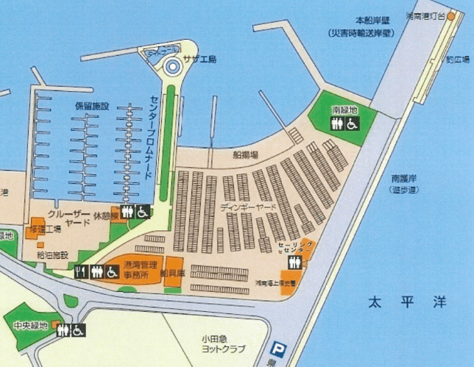
【注意事項】
・港湾内の船舶ならびに人物を特定し、公表するような撮影はご遠慮ください。
・次の場合は必ず事前にご連絡をお願いいたします。
1.天候やスケジュール等で日程ならびに時間が変更となった場合
2.撮影時にドローンの使用を考えている場合（バース内は撮影不可です。）
・ミーティングルーム、大会運営室などの会議室施設を合わせてご利用される場合は、
別途、神奈川県ホームページ内「e-kanagawa施設予約システム」もしくはお電話にて
お申込みください。
・撮影開始前には必ずヨットハウス内フロントまでお立ち寄りください。
・営業時間外の時間帯で撮影をされる場合は「時間外立入届」の提出が必要となります。
・撮影時に発生したゴミは各自お持ち帰りください。
・撮影に関するご連絡は pr-enoshima@riviera.co.jp のアドレスへお願いいたします。

第41号様式（第35条関係）

湘南港一時使用届（撮影） 見本

2023年 5月9日
※使用届提出日
湘南港指定管理者
株式会社リビエラリゾート
代表取締役社長 様

住 所 撮影会社住所
名 前 撮影会社名（個人の場合は個人名）
電話番号

1. | 場所 | センタープロムナード ※撮影で使用する場所を記入してください。
2. | 日時 | 2023年 5月 20日 8時から17時まで
 | （予備日） | 2023年 5月 21日 8時から17時まで
3. | 目的 | ドラマ「○○○○○○」（番組名）撮影のため ※撮影内容をご記入ください。
4. | 人数 | 10人
5. | 担当者 | 湘南 太郎 | （連絡先）撮影中、連絡が取れる電話番号
6. | 備考 | 雨天の場合は翌日に延期となります。

※ 撮影位置図（予定場所）、撮影資料を添付してください。

《誓約事項》

- 近隣住民等に迷惑となるような夜間・早朝の騒音や、施設の損傷、ゴミの放置などは行いません。
その他、事前に指導を受けた内容を遵守します。
- 使用場所周辺の他の一般利用者に迷惑をかけないよう、十分注意します。また、使用中に事故などのないよう十分注意し、万一、事故等が発生した場合は当方の責任で対応します。
- 使用（準備）中には係員の指示に従い、使用後は必ず現状に回復いたします。
- 護岸や擁壁の落書きを背景に撮影を行うなど、不正行為を助長するような行為は行いません。

※チェックリスト（ タイプ）の指導事項を確認すること。

【別紙】見本
撮影予定場所が分かるように〇などで囲んでください。
また、下記注意事項を必ずご覧ください。
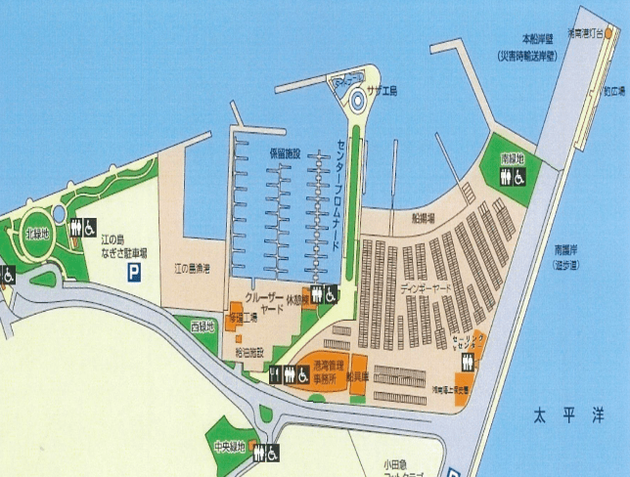
【注意事項】
・港湾内の船舶ならびに人物を特定し、公表するような撮影はご遠慮ください。
・次の場合は必ず事前にご連絡をお願いいたします。
1.天候やスケジュール等で日程ならびに時間が変更となった場合
2.撮影時にドローンの使用を考えている場合（バース内は撮影不可です。）
・ミーティングルーム、大会運営室などの会議室施設を合わせてご利用される場合は、
別途、神奈川県ホームページ内「e-kanagawa施設予約システム」もしくはお電話にて
お申込みください。
・撮影開始前には必ずヨットハウス内フロントまでお立ち寄りください。
・営業時間外の時間帯で撮影をされる場合は「時間外立入届」の提出が必要となります。
・撮影時に発生したゴミは各自お持ち帰りください。
・撮影に関するご連絡は pr-enoshima@riviera.co.jp のアドレスへお願いいたします。

